普通话报名缴费指南（微信）

第一步：微信关注"湖南非税"微信公众号

第二步：点击"在线缴费"

第三步：点击"教育缴费"

第四步:地区选择“湖南省，湖南省本级”；学校选择“长沙民政职业技术学院”；缴费类别选择“报名考试费”；号码类型选择“学号”；输入学号、姓名和验证码后，点击查询。
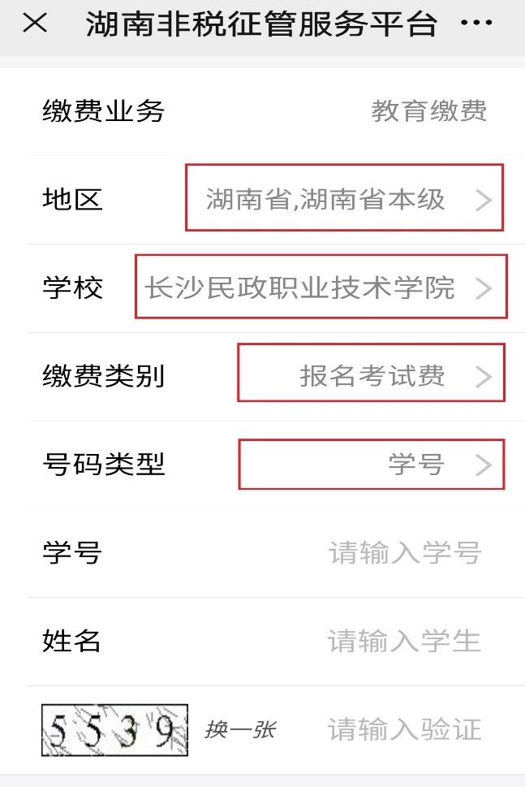

第五步：在需要缴费的项目前打“√”，点击“去缴款”。
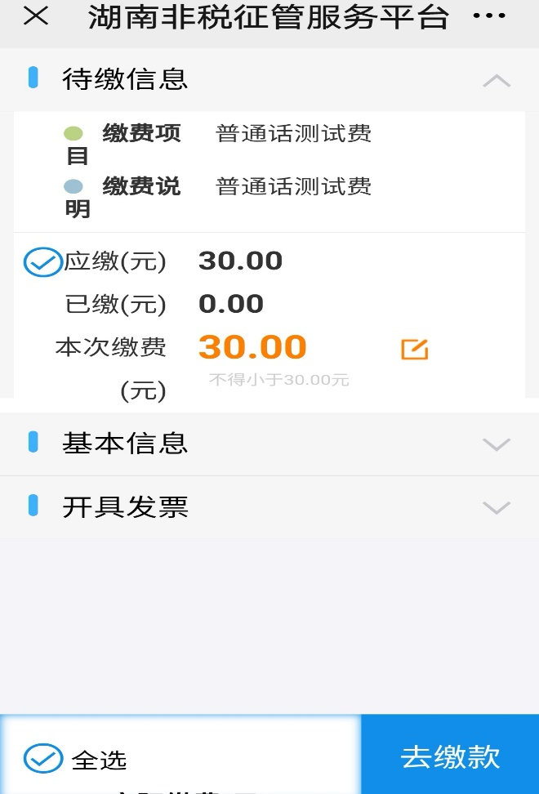

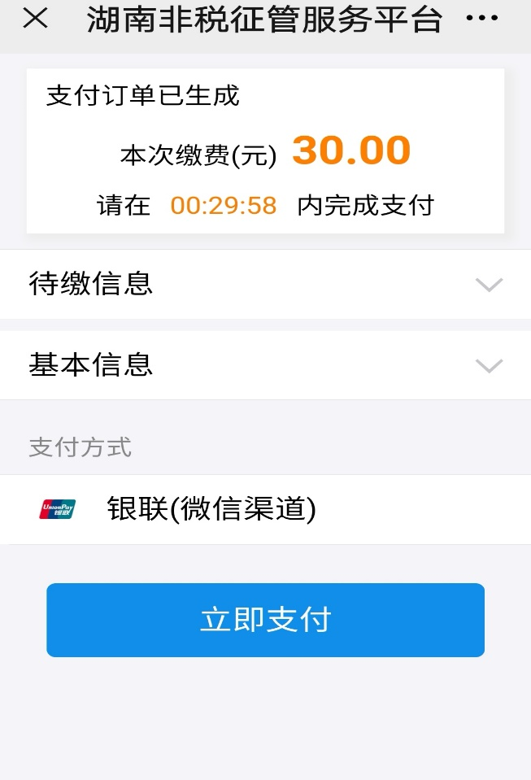
第六步：信息核对无误后，点击“立即支付”，即可完成缴费。

普通话报名缴费指南（支付宝）

第一步：打开支付宝，扫码关注"湖南非税"支付宝公众号

第二步：点击"湖南非税"

第三步：点击"教育缴费"

第四步：地区选择“湖南省，湖南省本级”；学校选择“长沙民政职业技术学院”；缴费类别选择“报名考试费”；号码类型选择“学号”；输入学号、姓名和验证码后，点击查询。

第五步：在需要缴费的项目前打“√”，点击“去缴款”。

第六步：信息核对无误后，点击“立即支付”，即可完成缴费。
